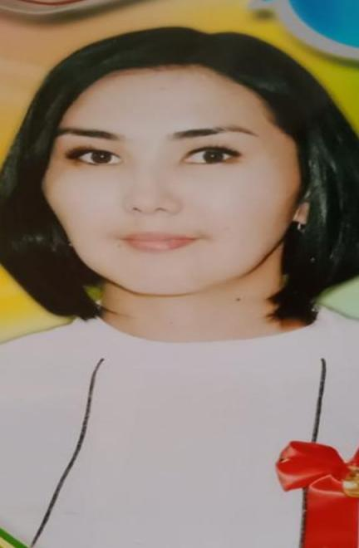

861108402605

СЫДЫҚОВА Нұргүл,

МККК №2 «Адема» бөбекжай-бақшасының тәрбиешісі.

Түркістан облысы, Келес ауданы

ТАҚЫРЫБЫ:ҮШБҰРЫШ, ЛОГИКАЛЫҚ ТАПСЫРМА

Білім беру саласы: Таным

Ұйымдастырылған оқу іс-әрекеті : Математика Тақырыбы:Үшбұрыш, логикалық тапсырма.

Мақсаты:. Балаларға үшбұрыш туралы түсінік беру.Заттардың пішінін анықтап оларды пішінін басқа заттармен салыстыруды үйрету.Заттарды түсіне,пішініне қарай ажырата білу қабілетін қалыптастыру. Логикалық тапсырмаларды орындауға ойлау қабілеттерін дамыту.Заттарды орнына қоюға,ұқыптылыққа тәрбиелеу.

|  |  |  |
| --- | --- | --- |
| ***Әрекет кезеңдері*** | Тәрбиешінің іс-әрекеті | Балалардың іс-әрекеті |
| ***Моти***  ***вация***  ***лық қозға***  ***лыс*** | Тәрбиеші балаларға шаттық шеңберіне тұруды сұрайды.  Күлімде күн күлімде,  Жер жасарып көгерсін Кешегідей бүгінде Қанат қақсын көгершін  Жарайсыңдар ,балалар ендеше орындарыңа отыра қойыңдар | Балалар тәрбиешімен бірге қайталайды. |
| ***Ізден-к ұйым-қ*** | -Балалар қазір жылдың қай мезгілі?  -Қай айы?  Балалар біз өткен математика оқу іс-әрекетінде геометриялық фигуралармен танысқан болатынбыз.  -Қане қандай фигуралармен таныстық есімізге түсірейікші?  Жарайсыңдар ендеше осы пішіндермен не құрастыруға болады ?  -Топтың ішінде осы фигураларға ұқсас заттарды айтамыз?  Жарайсыңдар, балалар өткен тақырыпты жақсы меңгеріпсіңдер. Ендеше бүгінгі жаңа тақырыбымызды бастайық алдымен тақтадағы суретке назар аударайық. | Балалардың жауаптары |

|  |  |  |
| --- | --- | --- |
|  | «Не өзгерді?»ойыны ойнатылады.  http://screenshot.ru/58d40f59b86b9c42b08ffe9edbb14159.png |  |
| Тәрбиеші балаларға жаңа фигуралар туралы түсінік береді. |  |
| Сергіту сәті | Қимыл - қозғалыс |
| 1-тапсырма:  Балаларға әртүрлі пішіндер беріледі,олардың түстері,қандай пішін екені туралы толық айтып беруі керек.  2-тапсырма.Пішіндерден құрастырамыз.  http://screenshot.ru/1dae08aed06a69ef25249a194c54d6fc.png  4-тапсырма.  Тәрбиеші балаларға орындарынан тұрып алдымен оң аяқтарымен еденге дөңгелек ,сол аяқтарымен үшбұрышты салуын сұрайды. | Тапсырманы бірге орындайды |
| Сюжетті дидактикалық ойын: «Кондуктор»  Мақсаты: Санау, әр түрлі сандардың қосындысынан бірі сан құрау, ұлттық валютамыз теңгемен танысуды одан әрі жалғастыру.  Көрнекілік: Әр баланың алдында ұсақ, 1, 2, 5 теңгелік (қағаздан қиылған) салынған әмиян.  Балалар 1,2 теңгелерден 5 теңге құрап кондукторға береді,кондуктор әр баланың вагонының түсіне сай келетін билет береді.  -Балалар, міне біз соңғы аялдамаға келдік. Бұл көңілді шеберлер қаласы деп аталады. (Тақтаға әр түрлі түсті пішіндерден салынған үй, жүк машинасы ілінген).  Олар әр түрлі пішіндерден бір нәрселер құрастырғанды ұнатады.Мұнда көңілді болғанымен біздің уақытымыз жоқ, кетуіміз керек,ал кету үшін кеме керек,себебі енді теңізбен жүземіз.Сондықтан ол кемені құрастыру үшін бізге шебердің көмегі қажет.Шебер бізге кеменің сызбасын қалдырған осы сызбаға қарап, біз кемемізді құрастырамыз.  Балалар сызба бойынша кеме құрастырады.  -Ал енді кемеге міну үшін оған көтерілетін баспалдақ керек. | Ойын түрлерімен танысады |

|  |  |  |
| --- | --- | --- |
|  | Дидактикалық ойын:«Қызыл,көк дискілер»  Көрнекілік:Әр баланың алдында 2 дискіден (қызыл,көк)тарелкаларда түрлі түсті геометриялық пішіндер.Сызбаның көмегімен балалар сұраған пішіндерді дискілерге лақтырады.  -Міне біздің геометриялық пішіндер туралы барлық ақпараттарымыз дискілерде сақталады деп ойлаймыз.  -Балалар, енді сендермен компьютерлік «Лото» ойынын ойнайық ,мұның да нәтижесі сәтті болса,вирусты жоюға көп көмегі бар.  -Шеңберді экранның қақ ортасына қой.  -Енді жоғарғы оң жақ бұрышқа апар, төменгі сол жақ бұрышқа түсір,төменгі оң жақ бұрышқа жеткіз,жоғарғы сол жақ бұрышқа көтер.  -Балалар, жарайсыңдар! Енді мен осы нәтиженің бәрін электрондық пошта арқылы математика патшайымына жіберемін.Егер ол біздің жауаптарымызға риза болса, мына шам жану керек, яғни вирус жоғалды деген сөз. Тәрбиеші ойыншық компьютердің көмегімен ақпараттарды жөнелтеді. Шам жанады.(телефон шырылдайды).  - Алло!Ия, рахмет!Бәрі де өте жақсы болды.Мен міндетті түрде жеткізем (балаларға қарап). Математика Патшайымы бәріңізге рахмет айтып жатыр. Мен де сендерге ризамын, қай уақытта да қиналғандарға қол ұшын беретіндеріңізге сенімдімін.  Енді үйімізге ұшақпен қайталық. Кәне орнымыздан тұрып қолымызды жоғары көтерелік, енді алдымызға, енді жанымызға, міне біз ұшып келеміз, ал енді қоналық.  Міне қондық.  Осы кезде қайтадан кондуктор келеді**.**  -Балалар! Мен сендердің іс-әрекеттеріңді манадан сырттай бақыладым. Сендердің білімділіктеріңе, тапқырлықтарыңа сүйсіндім. Сондықтан да сендер тегін серуендеуге лайықты деп есептеп, жол ақыларыңды қайтарғым келіп тұр. Оқу құралдар сатып алыңыздар.Көп рахмет сендерге,алдағы уақытта да көп оқып, үйреніңіздер.  Материалдармен жұмыс |  |
| ***Қоры***  ***тынды*** | Тәрбиеші ұйымдастырылған оқу іс-әрекетін түрлі сұрақтар қоя отырып тақырыпты қайта пысықтап қортындылайды.Сабаққа жақсы қатысқан балаларды мадақтайды. | Балалардың жауаптары |